Cómo acceder al portal para padres de Powerschool (desde un navegador web)

- Vaya a bsd2.powerschool.com/public

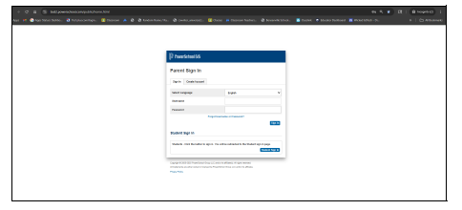

- Inicie sesión con su nombre de usuario y contraseña. Esta es la misma cuenta que utilizó para inscribir a su hijo/a este año escolar.
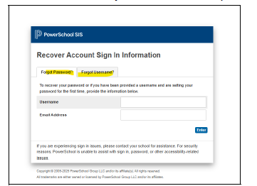

*Si no recuerda su nombre de usuario o contraseña, haga clic en la opción "¿Olvidó su nombre de usuario o contraseña?", haga clic en la pestaña correspondiente y complete la información. Recibirá un correo electrónico de Powerschool con un enlace para restablecer su nombre de usuario o contraseña.

**Si aún no tiene una cuenta en el portal para padres, comuníquese con la oficina principal de su escuela para configurar una.

- Una vez iniciada la sesión, accederá a la página de inicio y podrá navegar por las diferentes pestañas para encontrar información sobre las clases de su hijo/a. Si tiene varios hijos en el distrito, puede cambiar entre ellos en la barra de navegación superior.
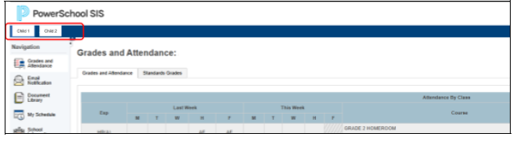

Cómo acceder al Portal para Padres de Powerschool (en la aplicación móvil)
Nota: La aplicación móvil no proporciona información tan detallada como la versión web del portal para padres. Este no muestra calificaciones específicas de tareas ni informes de progreso ni boletas de calificaciones. Si necesita consultar esta información, acceda al portal para padres a través de un navegador web en su teléfono o computadora.

- Descargue la aplicación Powerschool desde la tienda de aplicaciones (Apple) o Play Store (Android).

- Abre la aplicación
- Ingrese el código del distrito. El código del Distrito Escolar 2 de Bensenville es GDTJ.

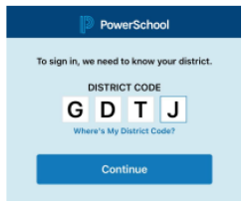

- Haga clic en "Soy padre".
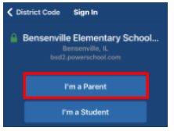

- Ingrese su nombre de usuario y contraseña.

